Speiseplan März |  |  | Name:
Tag | Menü 1 (Vollkost) | Menü 2 (Vegetarische Vollkost) | Tag | Menü 1 |  | Menü  2
01.03.2021 | Wurstgulasch^{2,4} (Geflügel), Spirelli^{12A}, Krautsalat, Pfirsichkompott | Möhren-Fenchelsuppe mit Sauerrahm¹¹, Brötchenvariationen^{12A,12C}, Pfirsichkompott | 01.03.2021
02.03.2021 | Gebr. Seehecht^{12A,20}, Kräuterpürree¹¹, Tomaten-Gurkensalat mit Schmand¹¹, Waldfruchtjoghurt¹¹ | Kräuterquark¹¹ mit Leinöl, Pellkartoffeln,  Waldfruchtjoghurt¹¹ | 02.03.2021
03.03.2021 | Kohlrabi-Möhreneintopf¹⁸ mit Rindfleisch, Brötchenvariationen^{12A,12C}, Grießpudding^{11,12A} mit Schokostreuseln¹¹ | Tortelloni^{12A}, Tomatensoße^{12A}, Reibekäse, Grießpudding^{11,12A}  mit Schokostreuseln¹¹ | 03.03.2021
04.03.2021 | Putenrollbraten¹⁸, Soße^{12A}, Erbsengemüse¹¹, Salzkartoffeln, Milch¹¹ mit Schokogeschmack | Eierragout^{12A}, Gemüse, Reis, Milch¹¹ mit  Schokogeschmack | 04.03.2021
05.03.2021 | Hackfleischbällchen (Schwein) in Zigeunersoße^{10,12A}, Reis, grüner Salat & Dressing¹¹,  Weintrauben | Hefeklöße^{10,12A}, mit heißen Früchten^{12A}, Paprikasticks & Dip¹¹,  Weintrauben | 05.03.2021
08.03.2021 | Süß-saure Eier^{10,12A} mit Schinkenstreifen (Schwein)^{2,4},Petersilienkartoffeln, Rote Bete², rote Grütze mit Früchten | Maiskolben¹¹, Kartoffelstampf¹¹, bunter Salat,  rote Grütze mit Früchten | 08.03.2021
09.03.2021 | Jägerschnitzel (Schwein)^{10,12A}, Tomatensoße^{12A}, Farfalle^{12A}, Milch¹¹ mit Bananengeschmack | Gemüsemaultaschen^{10,12A}, Käsesahnesoße^{12A}, Paprika-Weißkrautsalat,  Milch¹¹ mit Bananengeschmack | 09.03.2021
10.03.2021 | Chili con Carne (Rind)¹⁸, Reis, Weißkrautsalat, Mandarinen und Kiwis | Quarkkeulchen^{10,11,12A}, Vanillesoße^{11,12A}, Kohlrabisticks, Mandarinen und Kiwis | 10.03.2021
11.03.2021 | Möhreneintopf¹⁸ mit Geflügel, Vollkornbaguette^{12C}, Pudding^{11,12A} mit Vanillegeschmack und Topping | Tomaten-Zucchini-Ragout^{11,12A}, Reis, grüner Salat & Dressing¹¹, Pudding^{11,12A} mit Vanillegeschmack und Topping | 11.03.2021
12.03.2021 | Gemischter Gulasch (Schwein/ Rind)^{12A,18}, Rotkohl^{2,3}, Kartoffeln, Joghurt¹¹ „Pflaume-Zimt“ | Champignoncremesuppe^{11,12A}, Zwiebelschmand¹¹, Vollkornbaguette^{12C}, Joghurt¹¹ „Pflaume-Zimt“ | 12.03.2021
15.03.2021 | Großes Fischstäbchen (Kabeljau)^{10,12A}, Tomatensoße^{12A}, Makkaroni^{12A}, Quarkspeise¹¹ „Stracciatella“ | Schupfnudeln^{10,12A}, Gemüsesahnesoße^{11,12A}, Möhrensalat, Quarkspeise¹¹  „Stracciatella“ | 15.03.2021
16.03.2021 | Bulette (Schwein/ Rind)^{10,12A}, Letscho, Reis, Fruchtmus | Porree-Käsecremesuppe¹¹, Ciabattabrot^{12A}, Fruchtmus | 16.03.2021
17.03.2021 | Kartoffelsuppe¹⁸ mit Geflügelwiener^{2,4}, Ciabattabrot^{12C}, Pudding¹¹ mit Erdbeergeschmack^{12A} | Ratatouille, Wildreis, Gemüse-Medaillons^{10,12A}, Pudding¹¹ mit  Erdbeergeschmack^{12A} | 17.03.2021
18.03.2021 | Hähnchenschnitzel^{10,12A}, Erbsengemüse¹¹, Salzkartoffeln, Bananen & Mandarinen | Grießbrei^{11,12A}, Fruchtmus³, Gurkensticks & Dip¹¹, Bananen & Mandarinen | 18.03.2021
19.03.2021 | Schweinebraten^{12A,18}, Brokkoli, Klöße¹⁰, Milch¹¹ mit Vanillegeschmack | Rührei¹⁰, Spinat¹¹, Salzkartoffeln, Milch¹¹ mit Vanillegeschmack | 19.03.2021
22.03.2021 | Bratwurst (Schwein)^{2,4}, Schmorkohl, Kartoffelpürree¹¹, Apfelkompott mit Vanillesoße¹¹ | Tomatensoße^{12A}, Hörnchennudeln^{12A}, Vollkornbrötchen^{12C}, Apfelkompott mit Vanillesoße¹¹ | 22.03.2021
23.03.2021 | Hühnerfrikassee^{12A,18} mit Möhren, Petersilienkartoffeln, Milch¹¹ mit  Erdbeergeschmack | Grünkernmedaillons^{10,12A}, Möhren-Schwarzwurzelgemüse^{11,12A}, Kartoffeln, Milch¹¹ mit Erdbeergeschmack | 23.03.2021
24.03.2021 | Gebr. Schellfisch, Gemüsesahnesoße^{11,12A}, Reis, Orangen & Pflaumen | Eierkuchen^{10,11,12A} mit Früchten, Möhrensticks, Orangen & Pflaumen | 24.03.2021
25.03.2021 | Linseneintopf¹⁸ mit Kassler (Schwein)^{2,3,4}, Vollkornbrötchen^{12C}, Pudding^{11,12A} mit Schokogeschmack und Schokostreuseln¹¹ | Kartoffelgratin^{10,11}, gemischter Salat & Fetakäse¹¹, Pudding^{11,12A} mit Schokogeschmack und Schokostreuseln¹¹ | 25.03.2021
26.03.2021 | Chinapfanne mit Hühnchen, Bratnudeln^{12A}, Quarkdessert¹¹ Mandarine | veget. Paprikaschote^{15,16,17,18}, Letscho, Reis, Quarkdessert¹¹ Mandarine | 26.03.2021
29.03.2021 | Ferien | Ferien | 29.03.2021
30.03.2021 | Ferien | Ferien | 30.03.2021
31.03.2021 | Ferien | Ferien | 31.03.2021
Register  Zusatzstoffe (1-8)  ¹enthält Farbstoffe  ²enthält Konservierungsstoffe  ³enthält Antioxidationsmittel  ⁴enthält Geschmacksverstärker  ⁵geschwefelt  ⁶gewachst  ⁷Phosphat  ⁸enthält Milcheiweiß  Allergene (10-23)  ¹⁰enthält Eier  ¹¹enthält Milch  ¹²enthält Gluten  ^{A}Weizen, ^{B}Gerste, ^{C}Roggen, ^{D}Dinkel, ^{E}Grünkern, ^{F}Kamut, ^{G}Einkorn, ^{H}Emmer, ^{I}Hafer  ¹³enthält Nüsse/ Schalenfrüchte  ªHaselnüsse, ^{b}Cashewnüsse, ^{c}Paranüsse, ^{d}Pecannüsse, ^{e}Mandeln, ^{f}Pistazien, ^{g}Sonnenblumenkerne, ^{h}Mohnsamen  ¹⁴enthält Schwefeldioxid  ¹⁵enthält Lupinen  ¹⁶enthält Sesam  ¹⁷enthält Soja  ¹⁸enthält Sellerie  ¹⁹enthält Senf  ²⁰enthält Fisch  ²¹enthält Krebstiere  ²²enthält Weichtiere  ²³enthält Erdnüsse  Abkürzungen für die Sonderkostformen:  G Glutenunverträglichkeit  L Lactoseintolleranz  F Fructoseunverträglichkeit  N Nussallergie  Aus kontrolliertem biologischem Anbau  Kurzfristige Änderungen vorbehalten!  Es können Spuren von Allergenen und Zusatzstoffen,  die nicht gekennzeichnet sind, in unseren Lebensmitteln  vorhanden sein, worauf wir in unserer Produktion keinen Einfluss  nehmen können.  Sonderkostformen werden nur gegen Vorlage eines ärztlichen Attests gereicht! | Unser Küchenteam  wünscht allen Kindern  einen guten Appetit!  Die Speisenzusammenstellung  richtet sich nach den Regeln  der deutschen Gesellschaft für Ernährung.  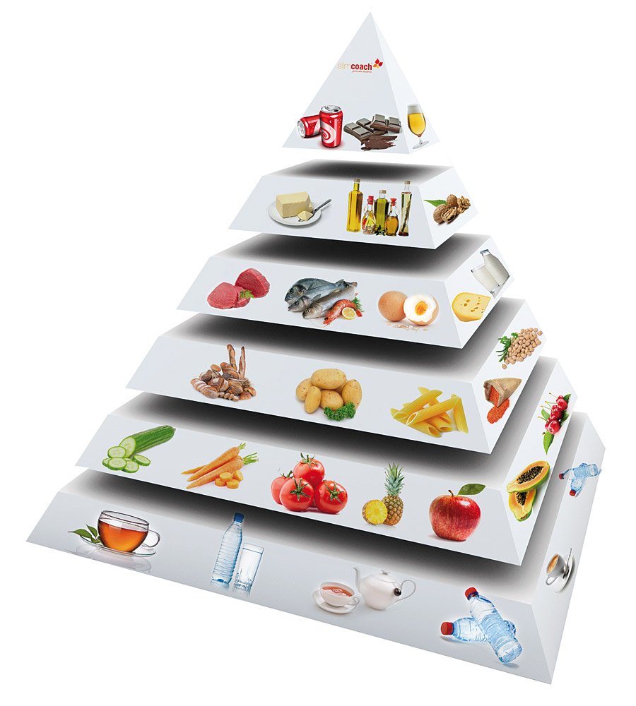  Bei Fragen und Wünschen  stehen wir Ihnen gern zur Verfügung.  Ev. Jugendbildungsstätte Hirschluch  15859 Storkow/Mark  033678 6950  hirschluch@jusev.de | Schulspeiseplan  für die  Schulverpflegung  Ev. Jugendbildungs- u. Begegnungsstätte Hirschluch  März`21  Träger: Jugendhilfe & Sozialarbeit e.V.  Fürstenwalde/ Spree  03361 74777 0  www.jusev.de  jusev@jusev.de

